МИНИСТЕРСТВО ЗДРАВОХРАНЕНИЯ И СОЦИАЛЬНОГО РАЗВИТИЯ РФ КОМИТЕТ ЗДРАВОХРАНЕНИЯ КУРСКОЙ ОБЛАСТИ
ОБОУ СПО "ЛЬГОВСКИЙ МЕДИЦИНСКИЙ КОЛЛЕДЖ"

Методическая разработка компьютерного урока по математике
I курс

«Применение производной к исследованию функции»

подготовила
преподаватель математики
Азарцова Лилия Александровна

г. Льгов
2011

Цели урока:
Образовательные:
- Отработка навыков исследования функции с помощью производной;
- формирование умений исследования функций по общей схеме и построение их графиков;
- закрепление навыков нахождения промежутков возрастания и убывания функции, экстремумов функции с помощью производной;
- развитие навыков чтения графиков функций; умений использовать теоретический материал при решении практических задач;
- выявление уровня овладения знаниями и качества знаний по данной теме;
- актуализация имеющихся знаний;
- создание условий для объективной самооценки обучающихся;
- увеличение объёма повторяемого материала при уменьшении времени опроса с помощью компьютерных технологий.

Развивающие:
- Расширение представлений об использовании графиков функций в различных областях научных знаний и практической деятельности людей многих профессий;
- развитие навыков самоорганизации, умений работать в группе; умений доводить начатое дело до конца;
- развитие зрительного и мысленного анализа, внимания и абстрактно- логического мышления; умений анализировать и делать выводы;
- развитие умений осуществлять поисковые действия умственного и практического плана; самоанализировать и самокорректировать свои действия;
- привитие навыков работы с научно-популярной литературной, ресурсами Интернета; углубление знаний обучающихся, расширение их кругозора;
- развитие умений планировать полный или частичный ход решения;

Воспитательные:
- Повышение интереса обучающихся к предмету; воспитание сознательного отношения к обучению;
- учить видеть практическую пользу знаний;
- воспитание чувства любви к ближнему, доброжелательности, взаимовыручки;
- воспитание прилежания, активности, внимания, умений переключаться с одного вида работы на другой;
- формирование отношения взаимной ответственности в группах;
- продолжение формирования коммуникативных умений.

Тип урока: урок повторения, систематизации и углубления знаний.

Методы проведения урока:
- Психологический тест;
- использование компьютерных технологий;
- компьютерная игра «Лото»;
- представление презентаций;
- групповая работа;
- индивидуальная работа;
- игра в путешествие.

Главная методическая идея: строить урок на деятельной основе в игровой форме.

Оборудование: компьютеры, мультимедиа проектор, презентация к уроку, карточки-задания для групповой работы.

Литература:
- В.С. Шипачев «Высшая математика»
- Н.С. Пискунов «Дифференциальное и интегральное исчисление» т.1
- В.П. Минорский «Сборник задач по высшей математике»
- В.Т. Лисичкин «Математика»
- И.П. Натансон «Краткий курс высшей математики»
- Н.Я. Виленкин «Пределы, непрерывность»
- С.М. Никольский «Элементы математического анализа»
- М.А. Доброхотова «Графики функций»
- Библиотечка «Квант» «Замечательные ученые»
- В.П. Аникин «Русские пословицы и поговорки»

Межпредметные связи:
География. «Страны мира».
Русский язык и культура речи «Русские народные пословицы»
Информационные технологии: «Работа с офисными программами».

Структура урока:
- Организационный этап.
- Актуализация имеющихся знаний.
- Подготовка к комплексному применению знаний
- Основной этап.
- Подведение итогов.
- Задание на дом.
Ход урока:
- Организационный этап
Приветствие, формулировка темы, эпиграфа, постановка целей, указание на предстоящий объем работы
Сегодня у нас урок-путешествие по теме «Применение производной к исследованию функции». Мы совершим путешествие на корабле «Производная» в удивительную страну «Функций».
Эпиграфом к нашему путешествию мы выбрали слова Сенеки:
«Если вы не знаете, в какую гавань держите путь, то ни
один ветер не будет для вас попутным»
Надеюсь, вы основательно подготовились к путешествию, и продемонстрируете свои умения исследовать функции с помощью производных, строить графики функций, характеризовать и распознавать функции по их графикам.
В ходе путешествия вам предстоит пройти психологический тест, сыграть в компьютерную игру «Лото», защитить презентации на тему русских народных пословиц, продемонстрировать умения «чтения» графиков функций, выполнить и защитить исследовательскую работу по построению графиков функций с помощью производных.
Для путешествия группа разбивается на 4 кают-компании.

- Актуализация имеющихся знаний
«Отдать швартовые»
1. Путешествие начинается с морского причала, всем известно, как важно путешественникам уметь читать карту. Вам предлагается психологический тест: по изображению контура государства на географической карте, отгадать его название.
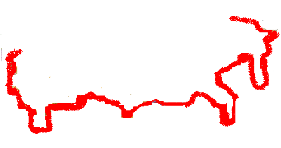
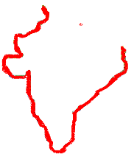

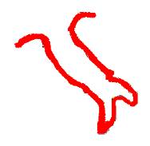
1
2
3
4

Варианты ответов: Франция, Египет, Россия, Индия, Швеция, Италия
2. А теперь проверим ваши знания производной в ходе математического лото.
1 вариант 2 вариант
Заполни пропуски
(х²)׀
3х²
(U+V)׀
(е^{х})׀
$$\frac{1}{х}$$
(5х)׀
сos x
Заполни пропуски
С׀
- sin x
U׀V+UV׀
4х³
х׀
($\frac{1}{х}$)׀
(2х-3)׀
2
(х⁴)׀
(cos х)׀
1
х²
-
(U·V)׀
0
1
5
(Sin x)׀
е^{х}
(х³)׀
(ln х)׀
U׀+V׀
2х
,
,
,
,
,
,
,
,
,
,
,
,

- Подготовка к комплексному применению знаний
«Кают-компания»
Графики функции широко используются в различных областях научных знаний, поэтому умения строить, «читать», прогнозировать их «поведение» имеют огромную роль в практической деятельности людей многих профессий, в том числе и бухгалтера.
Презентация
1. Сейчас проведем презентацию команд. Каждой группе предлагается задание: «Прочитать график функции». При этом можете использовать общую схему исследования функции.
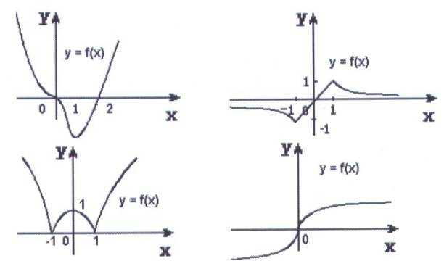
№ 1
- Д – R
- ни четная, ни нечетная, не периодическая
- (0;0) – точка пересечения с ОУ, (0;0) и (2;0) – с ОХ
- (-∞; 1) – убывает; (1; + ∞) – возрастает
- х=1 – точка минимума (экстремума), х=0 – критическая точка
- асимптот нет
№ 2
- Д – R, Е – [-1;1]
- функция нечетная, не периодическая. График симметричен относительно начала координат
- (0;0) – точка пересечения с осями координат
- (-∞; -1] U [1;+∞) – убывает; [1; 1] – возрастает
- (-1; 1) – точка минимума, (1;1) – точка максимума
- у=0 – горизонтальная асимптота

№ 3
- Д – R, Е – [0;+∞]
- функция четная, т.к. график симметричен относительно оси ОУ
- (0;1) – точка пересечения с ОУ,
- (-∞; -1] U [0;1] – убывает; [-1;0] U [1; +∞) – возрастает
- (-1; 0), (1;0) – точки минимума, (0;1) – точка максимума
- асимптот нет
№ 4
- Д – R, Е – R
- функция нечетная, т.к. график симметричен относительно начала координат
- (0;0) – точка пересечения с осями координат
- (-∞;+∞) – возрастает
- точек экстремума нет
- асимптот нет

2. А теперь проверим домашнее задание «Графики функций - пословицы».
1 –я группа
«Ум – добро, а два – и лучше того», «Повторение – мать учения»
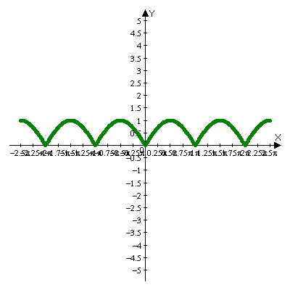
у = |sin x|

2–я группа
«Как аукнется, так и откликнется», «Каков разум, таковы и речи», «Каков корабль, таково и плаванье»
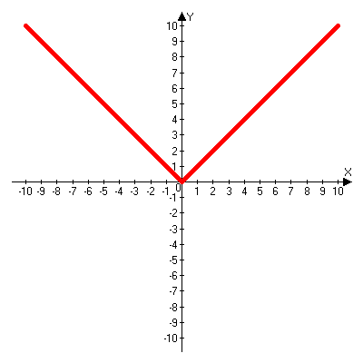
у = |x|
3–я группа
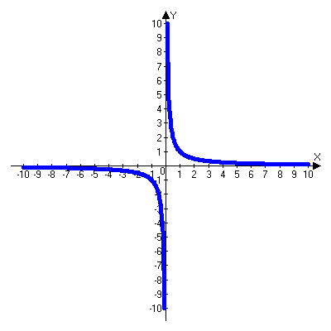
«За двумя зайцами погонишься – ни одного не поймаешь»

у = 1/х

4–я группа
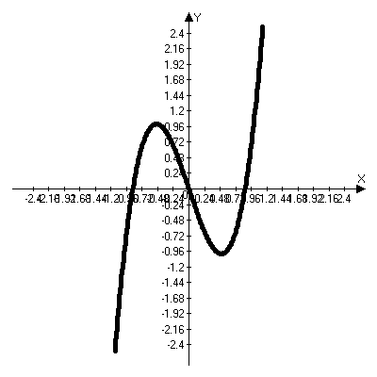
«День дню рознь: ныне тепло, а завтра мороз», «Где работно, там и густо, а в ленивом доме пусто», «Высоко летаешь, да низко садишься»

у = 4х³ – 3х

4.Основной этап – проверочная исследовательская работа
Творческая мастерская
Каждой группе предлагается исследовать функцию и построить график. Одному учащемуся дается индивидуальное задание по исследованию функции, которое он выполняет на доске.
Вы должны провести исследование поведения функции с помощью производной; по общей схеме исследования функции и построить график функции.
Затем консультант группы с помощью компьютера проверит правильность выполнения задания по эталону графика функции и оценит работу группы в целом.
На эту работу вам отводится 10 минут.
Помните: «Двигайтесь вперед, и вера в правильность результатов к вам придет».

1-я группа Исследовать и построить график функции у = 3х² – х³
- Д – R
- Функция общего вида
- х=0, у=0, (0; 0),
у=0, х² (3 - х) = 0; х₁=0, х₂=3; (0; 0), (3; 0)
- у׀=6х – 3х², у׀=0, 3х(2 – х) = 0; х=0, х=2
у׀ - min + max -
Х

у 0 2
Уmin=0 Уmax=12–8=4
X max = 2,
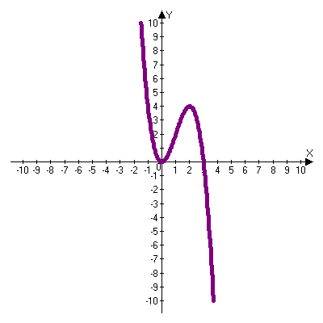
(0; 0) – точка минимума, (2; 4) – точка максимума

2-я группа Исследовать и построить график функции у = х⁴ – 4х²
- Д – R
- Функция четная
- х=0, у=0
у=0, х²(х²-4) = 0; х₁=0, х₂= -2; х₃=2 (0; 0), (-2; 0), (2; 0)
- у׀=4х³ – 8х, у׀=0, 4х(х²-2) = 0; х=-√2, х=0, х=√2
у׀ - min + max - min +
Х

у -√2 0 √2
(-√2; 4) (0; 0) (√2; -4)
У min = (-√2)⁴-4(-√2)²= 4 – 8 = -4
У max = 0, У min = √2⁴ – 4·√2² = -4
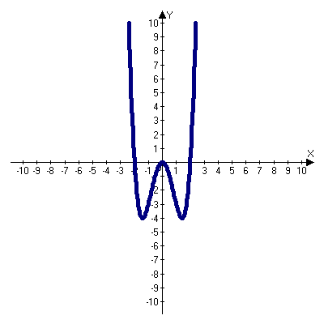

3-я группа Исследовать и построить график функции у = 3х⁵ – 5х³
- Д – R
- у (-х)= -3х⁵ + 5х³ = - (3х⁵ – 5х³) = -у (х)
функция нечетная – график симметричен относительно начала координат
- х=0, у=0 : с ОУ: (0; 0)
с ОХ: у=0, 3х⁵ – 5х³ = х³ (3х² - 5) = 0; х₁=0, х₂= ±$\sqrt{\frac{5}{3}}$; (0; 0), (-$\sqrt{\frac{5}{3}}$; 0), ($\sqrt{\frac{5}{3}}$; 0)
- у׀=15х⁴ – 15х², у׀=0, 15х²(х²-1) = 0; х= -1, х=0, х=1
у׀ + max - - min +
Х

у -1 0 1
(-√2; 4) (0; 0) (√2; -4)
(-1; 2) – точка максимума; (1; -2) – точка минимума
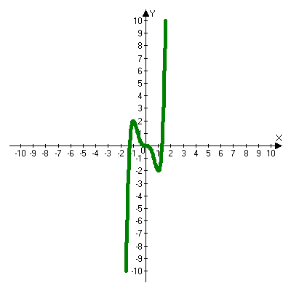

4-я группа Исследовать и построить график функции у = х³ – 3х²
- Д – R
- функция ни четная, ни нечетная – общего вида
- с ОУ: х=0, у=0 (0; 0)
с ОХ: у=0, х³ – 3х² = 0; х² (х - 3) = 0; х₁=0, х₂=3; (0; 0), (3; 0)
- у׀=3х² – 6х, у׀=0, 3х(х - 2) = 0; х₁= 0, х₂=2 – критические точки
у׀ + max - min +
Х

у 0 2

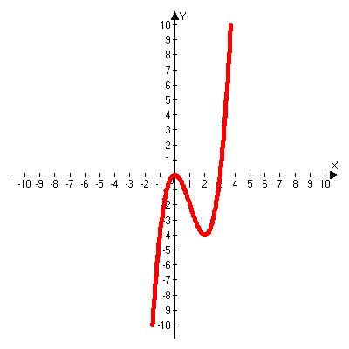
(0; 0) – точка максимума; (2; -4) – точка минимума

5-я группа Исследовать и построить график функции у = х⁴ – 8х²
- Д – R
- функция четная – график симметричен относительно оси ординат
- с ОУ: х=0, у=0 (0; 0)
с ОХ: у=0, х² (х² - 8) = 0; х₁=0, х₂= -2√2; х₃ =2√2 (0; 0), (-2√2; 0), (2√2; 0)
- у׀=4х³ – 16х, у׀=0, 4х(х² - 4) = 0; х₁= -2, х₂=0, х₃= 2
у׀ - min + max - min +
Х

у -2 0 2
(-2; -16) (0; 0) (2; -16)

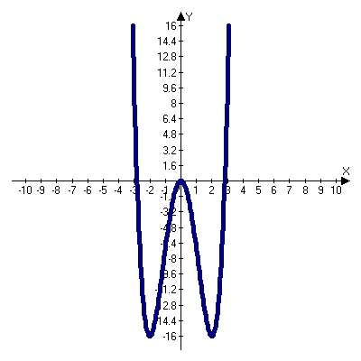

5. Подведение итогов урока, выставление оценок, рефлексия
«Каюта отдыха»
Сегодня мы закрепили умения исследовать функции с помощью производных и строить их графики; «читать» графики функций.
Данные умения и знания пригодятся вам в жизни и в вашей профессиональной деятельности.
Рефлексия
Ребята, поднимите руку, кто доволен своей работой на уроке; а теперь те, кто работал хорошо, но умеет еще лучше; а у кого работа не получилась и он не доволен собой.
Активно поработали и заработали неплохие оценки, следующие ученики…

Спасибо за работу

6. Задание на дом
Исследовать функции и построить их графики:
  - у (х) = х³ + 3х + 2
  - у (х) = х⁴ – 2х³ + 3

Самоанализ урока

- Придя на работу в данное образовательное учреждение я начала работать над личной методической проблемой: «Приемы и методы инновационных технологий для активизации учебно-познавательной деятельности в процессе обучения математике» и данный урок является одним из примеров их внедрения.

- Вам был предложен урок-путешествие с использованием информационных технологий на тему «Применение производной к исследованию функции».

- Считаю, что выбранный мною метод проведения урока: урок-путешествие помог мне, радуя учащихся, а не пугая, открывать им яркие панорамы красочного мира, а не отгораживать от них этот мир забором мертвых схем, скучных правил и частоколом цифр.

- На основе этого был выбран оптимальный объем учебного материала, наглядности, практических заданий.

- При планировании и постановке целей урока были учтены возрастные и психологические особенности обучающихся данной группы, их учебные возможности, учтена связь с ранее изученным материалом, значимость данной темы в системе других, а так же учтена связь между теоретическим и практическим материалом.

- На уроке я старалась добиться, чтобы самый слабый учащийся пережил радость успеха, даже, если он учится плохо, то не должен терять веру в свои силы.

- Считаю, что целей урок достиг.

